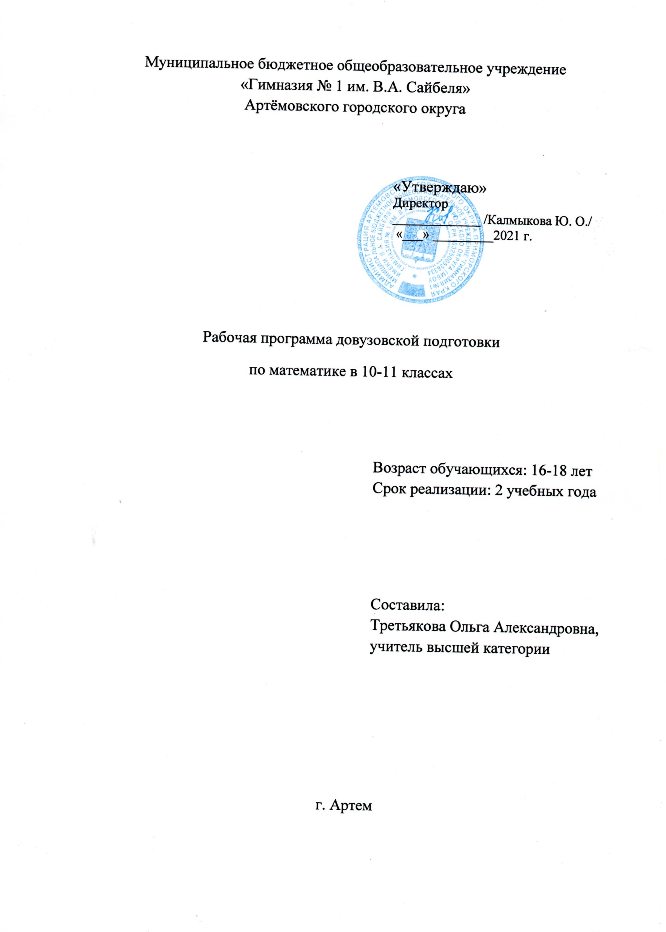
Муниципальное бюджетное общеобразовательное учреждение
Раздел 1
ОСНОВНЫЕ ХАРАКТЕРИСТИКИ ПРОГРАММЫ
  - Пояснительная записка
Программа ориентирована на удовлетворение потребности обучающихся выпускных классов подготовиться к успешной сдаче ЕГЭ по математике. Учащиеся должны приобрести умения решать задачи более высокой по сравнению с обязательным уровнем сложности, точно и грамотно формулировать изученные теоретические положения и излагать собственные рассуждения при решении задач и доказательств теорем, правильно пользоваться математической терминологией и символикой, применять рациональные приемы вычислений и тождественных преобразований, использовать наиболее употребительные эвристические приемы.
Программа имеет естественнонаучную направленность.
Уровень освоения материала – углублённый.
Учебный процесс сочетает лекционный материал и практические занятия по решению заданий второй части ЕГЭ по математике профильного уровня.
Программа удовлетворяет потребности и запросы учащихся разного уровня подготовленности.
Группы формируются по итогам запроса обучающихся в начале учебного года. Численность не может превышать 20 человек. Занятия начинаются с 1 октября, проходят еженедельно, согласно утвержденному расписанию, через 40 минут после окончания уроков. Продолжительность – 2 академических часа. Программа рассчитана на 120 часов (60 часов в 10 классе и 60 часов в 11 классе).
Цель программы: обеспечить подготовку к поступлению в вуз и продолжению образования, а также к профессиональной деятельности, требующей высокой математической культуры.
Задачи:
Воспитательные:
- активизировать познавательную деятельность учащихся;
- учить грамотному, аккуратному заполнению экзаменационных документов.
Развивающие:
- систематизировать и углубить знания учащихся по основным разделам курса математики;
- развивать практические умения и навыки для применения знаний при решении заданий части 2 КИМ ЕГЭ;
- развитие самостоятельности мышления.
Обучающие:
- расширить знания и умения в решении различных математических задач, подробно рассмотрев возможные или более приемлемые методы их решения;
- закрепить математические знания, которые пригодятся в обычной жизни и при продолжении образования.
  - Содержание программы
№ п/п | Название раздела, темы | Количество часов |  |  | Формы аттестации / контроля
 |  | всего | теория | практика
1 | Построение графиков | 2 | 1 | 1
 | Графики. Сдвиги, сжатие, графики с модулями. | 2 | 1 | 1
2 | Уравнения и неравенства с модулями | 6 | 2 | 4
2.1. | Уравнения с модулями. | 2 | 1 | 1
2.2. | Неравенства с модулями. | 2 | 1 | 1
2.3. | Контрольный тест по теме «Уравнения и неравенства с модулями». | 2 |  | 2 | Тест
3 | Уравнения | 4 | 2 | 2
3.1. | Уравнения высших степеней. | 2 | 1 | 1
3.2. | Симметрические уравнения. | 2 | 1 | 1
4 | Системы уравнений | 4 | 2 | 2
4.1. | Решение систем однородных уравнений. | 2 | 1 | 1
4.2. | Решение систем симметрических уравнений. | 2 | 1 | 1 | Зачёт
5 | Уравнения и неравенства с параметрами | 4 | 2 | 2
5.1. | Уравнения с параметрами. | 2 | 1 | 1
5.2. | Неравенства с параметрами. | 2 | 1 | 1 | Зачёт
6 | Алгебраические выражения | 4 | 1 | 3
6.1. | Преобразование алгебраических выражений. | 1,5 | 0,5 | 1
6.2. | Преобразование алгебраических выражений, содержащих корни и степени. | 1,5 | 0,5 | 1
6.3. | Зачёт по теме: «Алгебраические выражения» | 1 |  | 1 | Зачёт
7. | Прогрессии | 6 | 2 | 4
7.1. | Арифметическая прогрессия. | 2 | 1 | 1
7.2. | Геометрическая прогрессия. | 2 | 1 | 1
7.3. | Смешанные задачи на прогрессии. | 1 |  | 1
7.4. | Зачёт по теме: «Прогрессии» | 1 |  | 1 | Зачёт
8. | Решение текстовых задач | 12 | 2,5 | 9,5
8.1 | Задачи на концентрацию. | 2 | 0,5 | 1,5
8.2. | Задачи на сплавы. | 2 | 0,5 | 1,5
8.3. | Задачи на совместную работу. | 2 | 0,5 | 1,5
8.4. | Задачи на движение. | 2 | 0,5 | 1,5
8.5. | Задачи на проценты. | 2 | 0,5 | 1,5
8.6. | Задачи на сложные проценты. | 2 |  | 2
9. | Тригонометрия | 6 | 2 | 4
9.1. | Решение тригонометрических уравнений. | 5 | 2 | 3
9.2. | Зачёт по теме: «Решение тригонометрических уравнений». | 1 |  | 1 | Зачёт
10. | Производная | 8 | 2 | 6
10.1. | Производная функции. | 2 | 0,5 | 1,5
10.2. | Исследование функции на точки минимума и максимума. | 2 | 0,5 | 1,5
10.3. | Исследование на монотонность. | 2 | 0,5 | 1,5
10.4. | Исследование функции на наибольшее и наименьшее значения. | 2 | 0,5 | 1,5
11. | Обобщающее повторение курса довузовской подготовки | 4 |  | 4
11.1. | Обобщающее повторение курса довузовской подготовки | 2 |  | 2
11.2. | Контрольный тест | 2 |  | 2 | Тест
12. | Уравнения и неравенства с модулями | 2 | 1 | 1
12.1. | Уравнения и неравенства с модулями | 2 | 1 | 1
13. | Иррациональные неравенства и уравнения | 6 | 1,5 | 4,5
13.1 | Иррациональные уравнения | 2 | 0,5 | 1,5
13.2 | Системы иррациональных уравнений | 2 | 0,5 | 1,5
13.3 | Иррациональные неравенства | 2 | 0,5 | 1,5 | Анализ и самоанализ ошибок
14. | Решение уравнений в целых числах | 4 | 1 | 3
14.1. | Решение уравнений в целых числах | 2 | 0,5 | 1,5
14.2. | Иррациональные уравнения в целых числах | 2 | 0,5 | 1,5 | Анализ и самоанализ ошибок
15. | Системы уравнений и неравенств | 10 | 3 | 7
15.1. | Уравнения с параметрами | 3 | 1 | 2
15.2. | Неравенства с параметрами | 2 | 1 | 1
15.3. | Решение систем уравнений | 2 | 0,5 | 1,5
15.4. | Решение систем неравенств | 2 | 0,5 | 1,5
15.5. | Зачёт по теме: «Системы уравнений и неравенств» | 1 |  | 1 | Зачёт
16. | Построение графиков | 6 | 1 | 5
16.1. | Построение графиков. | 2 | 1 | 1
16.2. | Сдвиги и сжатие в графиках. | 2 |  | 2 | Анализ и самоанализ ошибок
16.3. | Графическое решение уравнений и неравенств. | 2 |  | 2 | Анализ и самоанализ ошибок
17. | Применение производной | 4 | 1 | 3
17.1. | Производная функции. | 1 | 0,5 | 0,5
17.2. | Исследование функции с помощью производной. | 3 | 0,5 | 2,5 | Анализ и самоанализ ошибок
18. | Решение текстовых задач | 6 |  | 6
18.1. | Задачи на движение. | 2 |  | 2
18.2. | Задачи на производительность труда. | 2 |  | 2 | Анализ и самоанализ ошибок
18.3. | Задачи на концентрацию. | 2 |  | 2
19. | Планиметрические и стереометрические задачи | 18 | 5,5 | 12,5
19.1. | Задачи по планиметрии на свойства биссектрисы. | 2 | 0,5 | 1,5
19.2. | Задачи по планиметрии на свойства медианы. | 2 | 0,5 | 1,5
19.3. | Задачи по планиметрии на свойства вписанных и описанных окружностей во многоугольник. | 2 | 0,5 | 1,5 | Анализ и самоанализ ошибок
19.4. | Решение задач стереометрии на векторы. | 2 | 1 | 1
19.5. | Координатный метод в пространстве. | 4 | 1 | 3 | Анализ и самоанализ ошибок
19.6. | Задачи на нахождение углов между прямой и плоскостью. | 3 | 1 | 2
19.7. | Решение задач на нахождение угла между плоскостями. | 3 | 1 | 2 | Анализ и самоанализ ошибок
20. | Решение тестов ЕГЭ | 4 |  | 4
20.1 | Решение тестов ЕГЭ | 4 |  | 4 | Тест

  - Содержание учебного плана
Тема 1.
Построение графиков
Теория. Графики. Сдвиги, сжатие, графики с модулями.
Практика. Построение графиков функций, содержащих модули.
Тема 2.
Уравнения и неравенства с модулями
Теория. Уравнения с модулями. Неравенства с модулями.
Практика. Решение заданий ЕГЭ.
Тема 3.
Уравнения
Теория. Уравнения высших степеней. Симметрические уравнения.
Практика. Практикум по решению уравнений.
Тема 4.
Системы уравнений
Теория. Решение систем однородных уравнений. Решение систем симметрических уравнений.
Практика. Практикум по решению уравнений.
Тема 5.
Уравнения и неравенства с параметрами
Теория. Уравнения с параметрами. Неравенства с параметрами.
Практика. Решение тестовых заданий формата ЕГЭ.
Тема 6.
Алгебраические выражения
Теория. Преобразование алгебраических выражений. Преобразование алгебраических выражений, содержащих корни и степени.
Практика. Решение тестовых заданий формата ЕГЭ.
Тема 7.
Прогрессии
Теория. Арифметическая прогрессия. Геометрическая прогрессия. Смешанные задачи на прогрессии.
Практика. Решение тестовых заданий формата ЕГЭ.
Тема 8.
Решение текстовых задач
Теория. Задачи на концентрацию. Задачи на сплавы. Задачи на совместную работу. Задачи на движение. Задачи на проценты. Задачи на сложные проценты.
Практика. Решение тестовых заданий формата ЕГЭ.
Тема 9.
Тригонометрия
Теория. Решение тригонометрических уравнений.
Практика. Решение тестовых заданий формата ЕГЭ.
Тема 10.
Производная
Теория. Производная функции. Исследование функции на точки минимума и максимума. Исследование на монотонность. Исследование функции на наибольшее и наименьшее значения.
Практика. Решение тестовых заданий формата ЕГЭ.
Тема 11.
Обобщающее повторение курса довузовской подготовки
Практика. Решение тренировочных тестов КИМ ЕГЭ.
Тема 12.
Уравнения и неравенства с модулями
Теория. Уравнения с одним модулем. Уравнения с несколькими модулями.
Практика. Решение тестовых заданий формата ЕГЭ.
Тема 13.
Иррациональные неравенства и уравнения
Теория. Иррациональные уравнения. Системы иррациональных уравнений. Иррациональные неравенства.
Практика. Решение тестовых заданий формата ЕГЭ.
Тема 14.
Решение уравнений в целых числах
Теория. Решение уравнений в целых числах. Иррациональные уравнения в целых числах
Практика. Решение тестовых заданий формата ЕГЭ.
Тема 15.
Системы уравнений и неравенств
Теория. Уравнения с параметрами. Неравенства с параметрами. Решение систем уравнений. Решение систем неравенств.
Практика. Решение тестовых заданий формата ЕГЭ.
Тема 16.
Построение графиков
Теория. Построение графиков. Сдвиги и сжатие в графиках.
Практика. Практическая работа «Графическое решение уравнений и неравенств».
Тема 17.
Применение производной
Теория. Производная функции. Исследование функции с помощью производной.
Практика. Решение тестовых заданий формата ЕГЭ.
Тема 18.
Решение текстовых задач
Теория. Задачи на движение. Задачи на производительность труда. Задачи на концентрацию.
Практика. Решение тестовых заданий формата ЕГЭ.
Тема 19.
Планиметрические и стереометрические задачи
Теория. Задачи по планиметрии на свойства биссектрисы. Задачи по планиметрии на свойства медианы. Задачи по планиметрии на свойства вписанных и описанных окружностей во многоугольник. Решение задач стереометрии на векторы. Координатный метод в пространстве. Задачи на нахождение углов между прямой и плоскостью. Решение задач на нахождение угла между плоскостями.
Практика. Решение тестовых заданий формата ЕГЭ.
Тема 20.
Решение тестов ЕГЭ
Практика. Решение тестов ЕГЭ.
1.4. Планируемые результаты

Личностные результаты:
обучающийся будет мотивирован на активное и созидательное участие в будущем в общественной и государственной жизни; заинтересован не только в личном успехе, но и в развитии различных сторон жизни общества, в благополучии и процветании своей страны.
У обучающихся будет возможность преодолеть определенный психологический барьер перед экзаменом.

Метапредметные результаты:
Обучающийся будет знать алгоритмы познавательной деятельности для решения задач творческого и поискового характера.
Обучающийся приобретет умение самостоятельно определять цели деятельности и составлять планы деятельности; самостоятельно осуществлять, контролировать и корректировать деятельность; использовать все возможные ресурсы для достижения поставленных целей и реализации планов деятельности; выбирать успешные стратегии в различных ситуациях; владение навыками познавательной, учебно-исследовательской и проектной деятельности, навыками разрешения проблем; способность и готовность к самостоятельному поиску методов решения практических задач, применению различных методов познания.
Предметные результаты:
Обучающийся будет знать методы и приемы решения заданий повышенной сложности, предлагаемых на экзамене.
Обучающийся будет уметь работать с учебным математическим текстом (анализировать, извлекать необходимую информацию), точно и грамотно выражать свои мысли в устной и письменной речи с применением математической терминологии и символики, проводить классификации, логические обоснования, доказательства математических утверждений.
Обучающийся будет владеть навыками оформления экзаменационной работы в соответствии с требованиями.
Раздел 2
Организационно-педагогические условия

  - Условия реализации программы
Материально-техническое обеспечение
Занятия по программе проходят в кабинете, оснащённом техническим оборудованием: компьютер с выходом в Internet, принтер, мультимедийный проектор, экран.
Учебно-методическое и информационное обеспечение
Для углубления предметных знаний и отработки умений и навыков используются следующие сайты:
- «Федеральный институт педагогических измерений» / Официальный сайт [Электронный ресурс] URL: https://fipi.ru/
- Образовательный портал для подготовки к экзаменам / Дмитрий Гущин [Электронный ресурс] URL: https://math-ege.sdamgia.ru/
Перечень учебно-методического обеспечения
- Математика. Трудные задания ЕГЭ. Задачи с параметром: учебное пособие для общеобразовательных организаций: профильный уровень/ А.В.Шевкин. – М.: Просвещение, 2020.
- Математика. Трудные задания ЕГЭ. Задачи с целыми числами: учебное пособие для общеобразовательных организаций: профильный уровень/ А.В.Шевкин. – М.: Просвещение, 2021.
- Математика. Профильный уровень. Единый государственный экзамен. Готовимся к итоговой аттестации: [учебное пособие] / А.В.Семенов, А.С.Трепалин, И.В.Ященко, И.Р.Высоцкий, П.И.Захаров; под ред. И.В.Ященко; Московский Центр непрерывного математического образования. – Москва: Издательство «Интеллект-Центр», 2021.
- ЕГЭ. Математика. Профильный уровень. Задания с развернутым ответом / Ю.В.Садовничий. – М.: Издательство «Экзамен», 2019.
- ЕГЭ 2019. 100 баллов. Математика. Профильный уровень. Экономические задачи / Ю.В.Садовничий. – М.: Издательство «Экзамен», 2019.
- ЕГЭ 2019. 100 баллов. Математика. Профильный уровень. Тригонометрические уравнения / Ю.В.Садовничий. – М.: Издательство «Экзамен», 2019.
- ЕГЭ 2019. 100 баллов. Математика. Профильный уровень. Планиметрия / Ю.В.Садовничий. – М.: Издательство «Экзамен», 2019.

  - Оценочные материалы и формы аттестации
Для отслеживания результативности образовательной деятельности по программе проводятся: текущий и промежуточный контроль.
Текущий контроль (на практических занятиях) – оценка уровня и качества освоения тем программы и личностных качеств, обучающихся осуществляется на занятиях в течение всего учебного года. Осуществляется текущий контроль в форме педагогического анализа возникающих трудностей и дефицитов знаний и самоанализа обучающихся.
Промежуточный контроль (решение тестов ЕГЭ) – оценка уровня и качества освоения обучающимися дополнительной общеобразовательной общеразвивающей программы.
На каждом занятии педагогом и обучающимися проводится анализ качества выполнения работ и приобретённых навыков.
Формы фиксации результатов
- Журнал посещаемости, материал тестирования;
- Бланки тестовых заданий по темам программы;
- Результат ЕГЭ
- Поступление выпускников в профессиональные образовательные организации по профилю

  - Методические материалы
С целью подготовки учащихся к государственной итоговой аттестации в форме ЕГЭ проверочные работы по темам курса составлены из вариантов ЕГЭ по математике.
Оцениваются работы в соответствии с критериями оценивания ЕГЭ.
Тема 1-10.
Тематические тесты по изучаемым темам в формате заданий ЕГЭ по математике
Тема 11.
Вариант КИМ ЕГЭ по математике
Бланки ЕГЭ
Тема 12-19.
Тематические тесты по изучаемым темам в формате заданий ЕГЭ по математике
Тема 20.
Тренировочные КИМы ЕГЭ по математике

  - Календарный учебный график

Этапы образовательного процесса |  | 1 год
Продолжительность учебного года, неделя |  | 30
Продолжительность учебных периодов | 1 полугодие | 01.10.2020 – 28.12.2020
 | 2 полугодие | 10.01.2021 – 30.05.2021
Возраст детей, лет |  | 16-18
Продолжительность занятия, час |  | 2
Режим занятия |  | 1 раз/нед
Годовая учебная нагрузка, час |  | 60

Список литературы
- Ткачук В.В. «Математика абитуриенту», МГУ, Москва, 2002 г.
- Мордкович А.Г. «Беседы с учителем математики», Москва, 1996 г.
- Мордкович А.Г. Алгебра и начала анализа. 10 класс: учебник профильного уровня/ А.Г. Мордкович, П.В.Семенов, - М.: Мнемозина, 2016г.
- Мордкович А.Г. Алгебра и начала анализа. 10 класс: задачник профильного уровня/ А.Г. Мордкович, П.В.Семенов, - М.: Мнемозина, 2016г.
- Мордкович А.Г. Алгебра и начала анализа. 11класс: учебник профильного уровня/ А.Г. Мордкович, П.В.Семенов, - М.: Мнемозина, 2016г.
- Мордкович А.Г. Алгебра и начала анализа. 11 класс: задачник профильного уровня/ А.Г. Мордкович, П.В.Семенов, - М.: Мнемозина, 2016г.

